2013年湖北省普通高校招收中职毕业生统一技能操作考试
建筑技术类专业考试大纲

一、考试性质
2013年湖北省普通高校招收中职毕业生建筑技术类专业统一技能操作考试（以下简称技能操作考试）是由中等职业学校（包括中等专业学校、职业高中、技工学校）建筑类相关专业毕业生参加的选拔性考试。
二、考试要求
建筑技术类专业技能操作考试，选择中等职业学校相关专业开设的建筑材料与检测、建筑制图、建筑CAD、建筑构造、建筑施工测量等技能训练内容，考查考生是否达到国家初级技术等级标准的相关技术要求。
三、考试方法与考试时间
考试方法分笔试和操作考试两部分。考试总分为200分，考试时间为120分钟。其中笔试部分分值为120分，考试时间为60分钟；操作考试部分分值为80分，考试时间为60分钟。考试总成绩以等次形式呈现，共分为五个等次，A为180-200分、B为160-179分、C为140-159分、D为120-139分、E为119分以下（含），其中E为不合格。
建筑施工图抄绘上机进行，软件环境最低要求为Windows XP、AutoCAD2004、TArchV6.0，考试时间为40分钟；建筑测量仪器操作在空旷场地进行，考核水准测量或角度测量，水准测量采用DS3自动安平水准仪，角度测量采用J6光学经纬仪（测微尺读数系统或单平板玻璃读数系统），考核时间为20分钟。

四、考试内容
（一）笔试内容的主要知识技能点
模块1：建筑材料与检测
（1）建筑材料的基本性质: 理解材料与质量、与水有关的性能指标；掌握材料的力学性能指标，了解材料的热工性能。
（2）气硬性胶凝材料:了解石灰与石膏的生产与分类，理解石灰的熟化及硬化、建筑石膏的凝结硬化过程，掌握石灰与石膏的技术要求、特性与应用。
（3）水泥: 了解硅酸盐系列水泥分类、水泥熟料的矿物成分组成及特性，理解水泥的凝结与硬化过程及影响水泥强度发展的因素，掌握通用水泥的定义、技术要求、主要特性及应用。
（4）混凝土:了解普通混凝土的原材料组成和混凝土的技术性质，熟悉和易性的概念及其影响因素，掌握混凝土配合比设计的步骤与方法。
（5）建筑砂浆:了解砂浆的组成材料，砂浆拌合物的和易性，砂浆的强度，砌筑砂浆配合比选择。
（6）建筑钢材:了解钢材的分类，理解化学成分对钢材性能的影响、钢筋的冷加工和时效的作用，熟悉建筑钢材的力学性能，掌握常用建筑钢材的技术标准与适用情况。
（7）墙体材料:了解砌墙砖和砌块的类型和应用，掌握烧结普通砖的技术要求。
模块2：建筑制图
（1）点的投影：熟悉点的投影规律，能确定两点的相对位置关系，并判别重影点的可见性。
（2）直线的投影：熟悉各种位置直线的投影特点、直线上点投影特性，能判别两直线的相对位置关系。
（3）平面的投影：熟悉平面的表示法及各种位置平面的投影特点，理解平面上直线和点的投影规律。
（4）组合形体的投影：掌握组合体的形体分析法和线、面分析法，能识读组合体投影图。
（5）轴测投影：掌握组合体的“正等测”和“正二等测”作图方法。
（6）建筑施工图识读：掌握建筑制图标准，能识读建筑平面图、立面图和剖面图。
（7）结构施工图识读：了解结构施工图内容，梁、板、柱钢筋平法制图规则，能识读简单的结构配筋图。
模块3：建筑CAD
（1）设置绘图环境：了解图形界限、图形单位的设定方法，掌握图层的建立方法与应用。
（2）数据的输入方式：熟悉命令的输入方式，掌握点的输入方法。
（3）基本绘图命令：掌握直线、构造线、多段线、样条曲线、矩形、正多边形、圆、圆弧、椭圆、圆环、点、测量点、等分点的绘制和参数设定方法，能创建和插入图块。
（5）基本编辑命令：熟悉选择对象方式，能使用复制、删除、镜像、偏移、阵列、移动、旋转、缩放、拉伸、修剪、延伸、倒角、炸开等命令对图形进行编辑。
（6）尺寸与文字标注：掌握文字样式和尺寸样式的设定方法，能进行文字和尺寸的标注。
模块4：建筑构造
（1）基础：掌握基础埋深的概念，熟悉基础的类型与构造。
（2）墙体：熟悉墙体的类型和结构布置方案，了解砖墙的砌筑方法，掌握砖墙的尺度、细部构造措施及装饰构造要求。
（3）楼地面：掌握楼板、地坪的类型及其构造措施，熟悉楼板与地坪装修构造要求。
（4）楼梯：了解楼梯的组成、类型和尺度；掌握现浇钢筋混凝土板式楼梯细部构造措施。
（5）屋顶：掌握屋顶的组成、类型和排水措施。
（6）门窗：了解门窗的种类和尺度，各种常见门窗的构造。
模块5：建筑施工测量
（1）基本概念：了解测量学的基本内容，熟悉测量工作的组织原则，理解地面点在测量学上的表达方式，测量的基本工作。
（2）水准测量：理解水准测量原理，掌握水准仪的使用方法，熟悉水准路线的测量。
（3）角度测量：理解水平角和竖直角的测量原理，掌握经纬仪的使用方法，熟悉测回法。
（4）距离测量与直线定向：了解钢尺量距的一般方法，理解直线定向方式，熟悉坐标方位角和象限角的计算。
（5）施工测设的基本方法：熟悉测设的三项基本工作，掌握点平面位置的测设方法，了解坡度线和垂准测量方法。
（二）操作考试的主要内容
1、建筑施工图抄绘
在熟悉模块1建筑材料与检测、模块2建筑制图、模块4建筑构造的基础上，利用模块3建筑CAD抄绘建筑施工图，主要为建筑平面图、建筑立面图和建筑剖面图的抄绘。
2、建筑测量仪器操作
在掌握模块5建筑施工测量内容的基础上，利用水准仪或经纬仪完成相关测量工作。水准仪操作考试主要内容：测定未知点的高程、测设已知高程的点；经纬仪操作考试主要内容：测定未知角、测设地面点位。水准仪操作考试和经纬仪操作考试，只考其中一项，以考试现场宣布为准。

五、评分方式及分值比例
笔试题型为：单选题75分、填空题15分、绘图题10分、计算题20分。
操作考试为：建筑施工图抄绘40分、建筑测量仪器操作40分。
笔试考试和操作考试中各模块对应小题数及相应分值如下表所示。
内容模块 | 小题分 | 小题数 | 模块分值 | 考核方式
建筑材料与检测 | 3 | 5 | 15 | 选择题
建筑材料与检测 | 3 | 1 | 3 | 填空题
建筑材料与检测 | 10 | 1 | 10 | 计算题
小 计 |  | 7 | 28
建筑制图 | 3 | 5 | 15 | 选择题
建筑制图 | 3 | 1 | 3 | 填空题
建筑制图* | 10 | 1 | 10 | 绘图题
小 计 |  | 6～7 | 18～28
建筑构造 | 3 | 5 | 15 | 选择题
建筑构造 | 3 | 1 | 3 | 填空题
建筑构造* | 10 | 1 | 10 | 绘图题
小 计 |  | 6～7 | 18～28
建筑CAD | 3 | 5 | 15 | 选择题
建筑CAD | 3 | 1 | 3 | 填空题
建筑CAD | 40 | 1 | 40 | 操作考试
小 计 |  | 7 | 58
建筑施工测量 | 3 | 5 | 15 | 选择题
建筑施工测量 | 3 | 1 | 3 | 填空题
建筑施工测量 | 10 | 1 | 10 | 计算题
建筑施工测量 | 40 | 1 | 40 | 操作考试
小 计 |  | 8 | 68
合 计 |  | 35 | 200
注：带“*”者为可选内容

六、样题示例
笔试题样题
一、单项选择题（每小题给出的四个备选项中只有一个是符合要求的，请选出）
1、物体在水平投影面上反映的方向是（ ）。
A.上下、左右 B.前后、左右 C.上下、前后 D.上下、里外
2、建筑石膏与水拌和后，浆体逐渐变稠失去流动性，这一过程称为（ ）。
A.析出 B.硬化 C.初凝 D.终凝
……
参考答案：1、B；2、C

二、填空题
1、在AutoCAD中，对块或对象的保存常用到BLOCK命令和 命令。
……
参考答案：W或WBLOCK

三、绘图题
试补绘下面所示形体的W面投影。
答案如下：
评分标准：实线每根1分，虚线每根2分
四、计算题
1、试完成下列测回法水平角观测手簿的计算。
测站 | 目标 | 竖盘位置 | 水平度盘读数  (° ′ ″) | 半测回角值  (° ′ ″) | 一测回角值  (° ′ ″) | 备注
一测回  B | A | 左 | 0 06 24
一测回  B | C | 左 | 111 46 18
一测回  B | A | 右 | 180 06 48
一测回  B | C | 右 | 291 46 36
答案及评分标准：
测站 | 目标 | 竖盘位置 | 水平度盘读数  (° ′ ″) | 半测回角值  (° ′ ″) | 一测回角值  (° ′ ″) | 备注
一测回  B | A | 左 | 0 06 24 | 111 39 54  （3分） | 111 39 51  （3分） | 54-48＜20″  （1分）
一测回  B | C | 左 | 111 46 18 | 111 39 54  （3分） | 111 39 51  （3分） | 54-48＜20″  （1分）
一测回  B | A | 右 | 180 06 48 | 111 39 48  （3分） | 111 39 51  （3分） | 54-48＜20″  （1分）
一测回  B | C | 右 | 291 46 36 | 111 39 48  （3分） | 111 39 51  （3分） | 54-48＜20″  （1分）

操作考试样题
一、建筑平面图绘制（40分）
要求考生在40分钟时间内，用AUTOCAD或天正建筑软件绘制所给工程的平面图，并将文件保存。
考核内容及考核评分说明：
（1）建筑构件绘制，20分；
按现行建筑工程制图规范和所给办公楼一层平面图绘制墙体、柱、门、窗、楼梯、台阶、散水等构件。
（2）尺寸标注，10分；
按现行建筑工程制图规范和所给办公楼一层平面图标注尺寸。
（3）文字说明标注，10分。
按现行建筑工程制图规范和所给办公楼一层平面图标注相关文字、符号和说明。
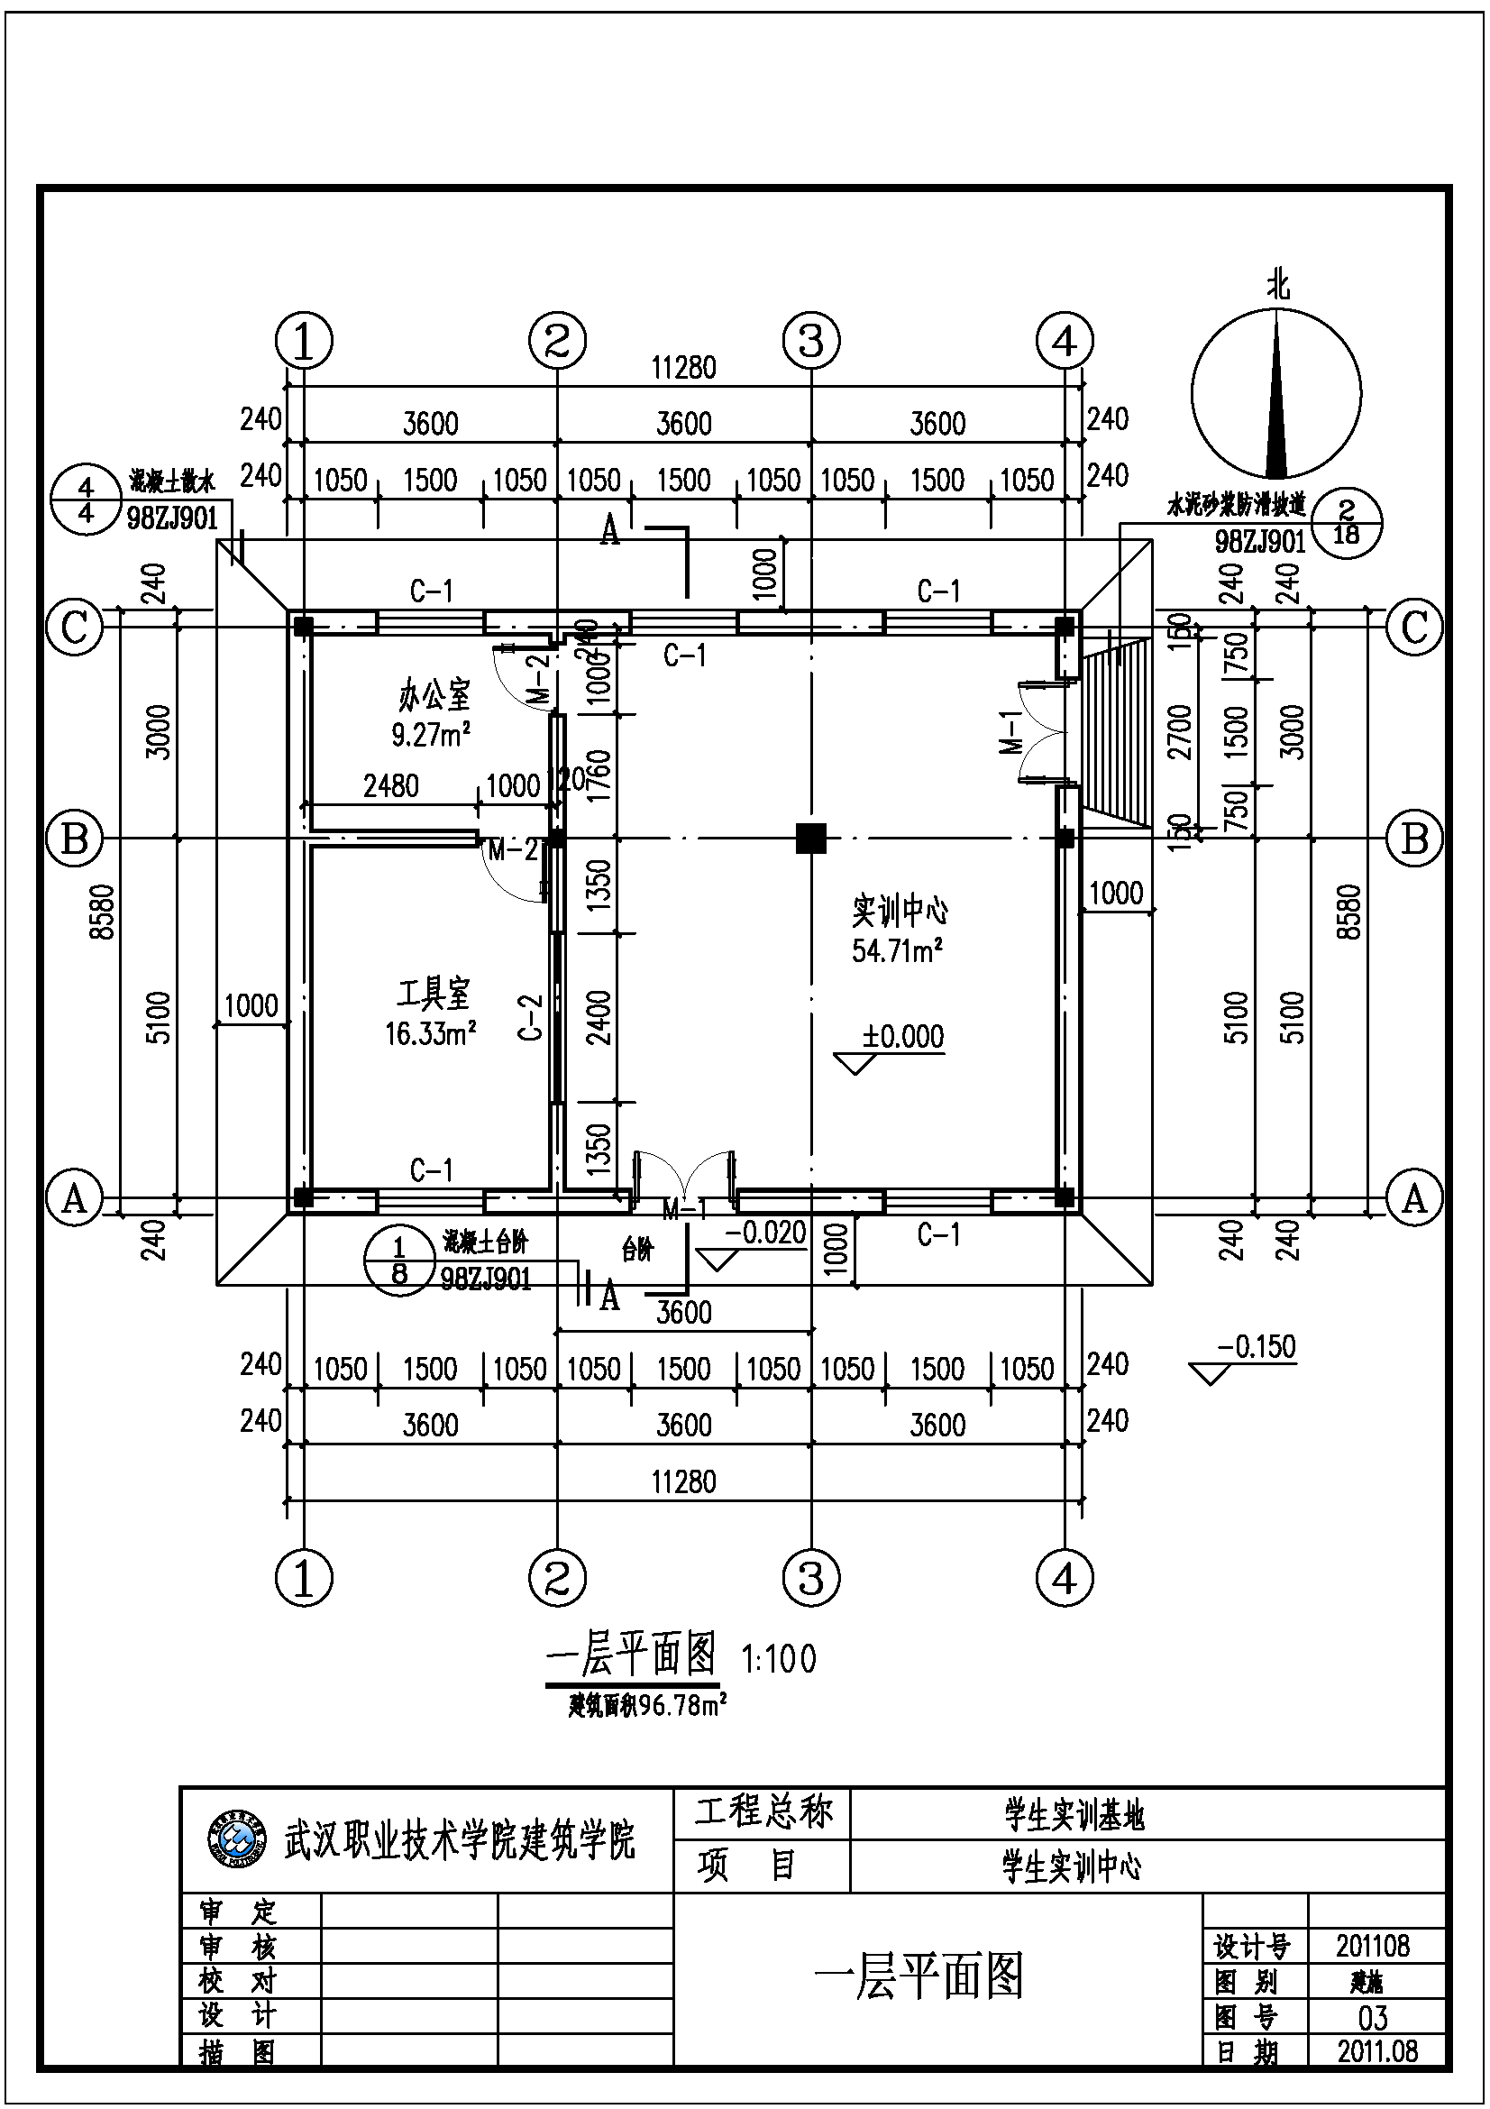
评分说明：
考核内容 | 评分标准
考核内容 | 评分点 | 评分说明 | 分值
建筑构件绘制  20分 | 墙体 | 以所绘墙体及轴线道数为评分依据 | 以20分与所绘构件总数的商为基数，平均分至各构件上。各评分点约5分
建筑构件绘制  20分 | 柱 | 以所绘柱根数为评分依据 | 以20分与所绘构件总数的商为基数，平均分至各构件上。各评分点约5分
建筑构件绘制  20分 | 门、窗 | 以所绘门窗个数为评分依据 | 以20分与所绘构件总数的商为基数，平均分至各构件上。各评分点约5分
建筑构件绘制  20分 | 楼梯、台阶、散水 | 以所绘构件的线条、标注、箭头的完整性为评分依据 | 以20分与所绘构件总数的商为基数，平均分至各构件上。各评分点约5分
建筑构件绘制  20分 | 小 计 |  | 20分
尺寸标注10分 | 轴号 | 以所绘轴号的个数为评分依据 | 2分
尺寸标注10分 | 尺寸标注 | 以所绘尺寸的完整性和道数为评分依据 | 8分
尺寸标注10分 | 小 计 |  | 10分
文字符号标注  10分 | 符号 | 以指北针、标高符号、详图索引、剖面符号等的个数为评分依据 | 3
文字符号标注  10分 | 房间名称 | 以房间名称的个数为评分标准 | 3
文字符号标注  10分 | 文字说明图名等 | 以说明、图名、标题栏、图形边框为评分标准 | 4
文字符号标注  10分 | 小 计 |  | 10

